|  |  |  |  |  |
| --- | --- | --- | --- | --- |
|  | Организация Объединенных Наций | | ECE/TRANS/WP.29/2021/53 | |
| _unlogo | | **Экономический  и Социальный Совет** | | Distr.: General  18 December 2020  Russian  Original: English |

**Европейская экономическая комиссия**

Комитет по внутреннему транспорту

**Всемирный форум для согласования Правил   
в области транспортных средств**

**Сто восемьдесят третья сессия**

Женева, 9–11 марта 2021 года

Пункт 14.2.1 предварительной повестки дня

**Соглашение 1958 года:**

**Рассмотрение АС.3 проектов ГТП ООН   
и/или проектов поправок к введенным ГТП ООН,**

**если таковые представлены, и голосование по ним**

Предложение по поправке 3 к Глобальным техническим правилам № 9 ООН (безопасность пешеходов)

Представлено Рабочей группой по пассивной безопасности[[1]](#footnote-1)\* [[2]](#footnote-2)\*\*

Воспроизведенный ниже текст был принят Рабочей группой по пассивной безопасности (GRSP) на ее шестьдесят седьмой сессии (ECE/TRANS/WP.29/GRSP/67, п. 5). В его основу положен документ ECE/TRANS/WP.29/GRSP/2014/5 с поправками, содержащимися в приложении II к докладу. Этот текст представлен Всемирному форуму для согласования правил в области транспортных средств (WP.29) и Исполнительному комитету (АС.3) Соглашения 1998 года для рассмотрения на их сессиях в марте 2021 года.

*В тексте Правил (части В)*

*Пункт 3.1* изменить следующим образом:

«3.1 “Зона испытания с использованием модели головы взрослого” — это зона на внешних поверхностях передней конструкции. Она ограничена:

а) спереди дугой охвата (WAD) длиной 1700 мм либо линией, проходящей на расстоянии 82,5 мм позади контрольной линии переднего края капота, в зависимости от того, какая из этих линий удалена больше всего назад при заданном боковом положении;

b) позади WAD 2100 либо линией, проходящей на расстоянии 82,5 мм перед контрольной линией заднего края капота, в зависимости от того, какая из этих линий удалена больше всего вперед при заданном боковом положении; и

с) с каждой стороны линией, проходящей на расстоянии 82,5 мм внутрь от боковой контрольной линии.

Расстояние в 82,5 мм определяется с помощью гибкой ленты, удерживаемой внатяжку вдоль внешнего контура поверхности транспортного средства».

*Включить новый пункт 3.8* следующего содержания:

«3.8 “*Зона испытания верхней части капота*”состоит из зоны испытания модели головы ребенка и зоны испытания модели головы взрослого, которые определены в пунктах 3.14 и 3.1 соответственно».

*Пункты 3.8–3.10 (прежние)*, изменить нумерацию на 3.9–3.11.

*Пункт 3.11 (прежний)*, нумерацию изменить на 3.12, а текст — следующим образом:

«3.12 “*Зона испытания бампера*” означает либо переднюю облицовку транспортного средства между левым и правым углами бампера, в соответствии с определением, содержащимся в пункте 3.15, минус зоны, покрытые расстоянием длиной 42 мм внутрь от каждого угла бампера, измеряемым горизонтально и перпендикулярно продольной средней плоскости транспортного средства либо между самыми дальними выступающими концами бамперной балки в соответствии с определением, содержащимся в пункте 3,9 (см. рис. 5D), минус зоны, покрытые расстоянием длиной 42 мм внутрь от каждого угла бампера, измеряемым горизонтально и перпендикулярно продольной средней плоскости транспортного средства, в зависимости от того, какая зона шире».

*Пункт 3.12 (прежний)*, изменить нумерацию на 3.13.

*Пункт 3.13 (прежний)*, нумерацию изменить на 3.14, а текст — следующим образом:

«3.14 “*Зона испытания с использованием модели головы ребенка*” — это зона на внешних поверхностях передней конструкции. Она ограничена:

а) спереди WAD 1000 либо линией, проходящей на расстоянии 82,5 мм позади контрольной линии переднего края капота, в зависимости от того, какая из этих линий удалена больше всего назад при заданном боковом положении;

b) позади WAD 1700 либо линией, проходящей на расстоянии 82,5 мм перед контрольной линией заднего края капота, в зависимости от того, какая из этих линий удалена больше всего вперед при заданном боковом положении; и

с) с каждой стороны линией, проходящей на расстоянии 82,5 мм внутрь от боковой контрольной линии.

Расстояние в 82,5 мм определяется с помощью гибкой ленты, удерживаемой внатяжку вдоль внешнего контура поверхности транспортного средства».

*Пункты 3.14–3.19 (прежние)*, изменить нумерацию на 3.15–3.20.

*Пункт 3.20 (прежний)* исключить.

*Включить новые пункты 3.21–3.21.2* следующего содержания:

«3.21 “*Измерительная точка*”

Измерительная точка может также упоминаться как “точка проведения испытаний” или “точка удара”. Во всех случаях результат испытания будет увязываться с этой точкой независимо от места первого контакта.

3.21.1 “*Измерительная точка*” для испытания модели головы означает точку на внешней поверхности транспортного средства, которая выбрана для оценки. Измерительная точка находится в том месте, где профиль модели головы соприкасается с поперечным сечением наружной поверхности транспортного средства в вертикальной продольной плоскости, проходящей через центр тяжести модели головы (см. рис. 6А).

3.21.2 “*Измерительная точка*” для модели нижней части ноги для целей испытания бампера и модели верхней части ноги для целей испытания бампера находится в вертикальной продольной плоскости, проходящей через центральную ось ударного элемента (см. рис. 6В)».

*Пункты 3.21–3.24 (прежние)*, изменить нумерацию на 3.22–3.25.

*Пункт 3.25 (прежний)* изменить нумерацию на 3.26, а текст следующим образом:

«3.26 “*Основные контрольные точки*” означает отверстия, поверхности, отметки и идентификационные знаки на кузове транспортного средства. Тип используемой контрольной точки и вертикальное (Z) положение каждой точки относительно уровня грунта определяются изготовителем транспортного средства с учетом условий эксплуатации, указанных в пункте 3.24. Эти точки выбирают таким образом, чтобы можно было легко проверить габаритную высоту передней и задней части транспортного средства и его положение.

Основные контрольные точки находятся в пределах ±25 мм от расчетного положения на вертикальной оси (Z). Все испытания проводятся в условиях, при которых либо устанавливается транспортное средство в расчетное положение, либо корректируются все последующие измерения для моделирования расчетного положения транспортного средства. Данное положение считается обычным для движения».

*Пункт 3.26 (прежний)* изменить нумерацию на 3.27.

*Пункт 3.28 (прежний)* исключить.

*Рис. 6* исключить.

*Включить новые рис. 6A и 6B* следующего содержания:

«Рис. 6А  
**Измерительная точка в вертикальной продольной плоскости, проходящей через центр ударного элемента в виде модели головы (см. пункт 3.21.1)**[[3]](#footnote-3)

**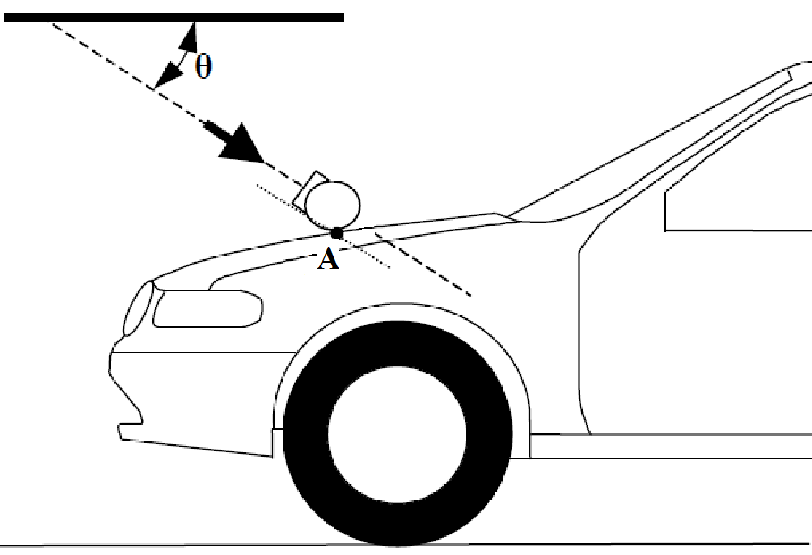**

А Измерительная точка   
θ Угол удара

Рис. 6B  
**Измерительная точка в вертикальной продольной плоскости, проходящей   
через центральную ось ударного элемента в виде модели ноги   
(см. пункт 3.21.2)**

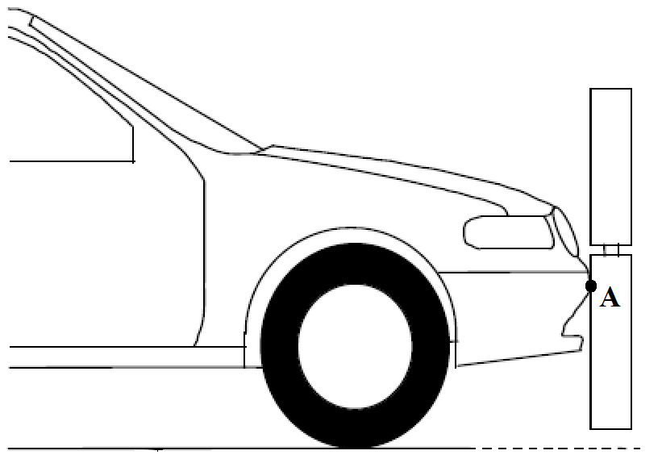».

А Измерительная точка

*Пункт 4.1* изменить следующим образом:

«4.1 *Испытание бампера с использованием модели ноги*

К транспортным средствам, в которых нижняя часть бампера   
находится — в положении, предусмотренном для проведения   
испытания, — на высоте менее 425 мм, применяются требования пункта 4.1.1.

К транспортным средствам, в которых нижняя часть бампера   
находится — в положении, предусмотренном для проведения   
испытания, — на высоте не менее 425 мм, но менее 500 мм, по усмотрению изготовителя применяются требования либо пункта 4.1.1, либо пункта 4.1.2.

К транспортным средствам, в которых нижняя часть бампера   
находится — в положении, предусмотренном для проведения   
испытания, — на высоте не менее 500 мм, применяются требования пункта 4.1.2».

*Пункт 5.2.3* изменить следующим образом:

«5.2.3 Зарегистрированная величина HIC не должна превышать 1000 в пределах как минимум половины зоны испытания с использованием модели головы ребенка и 1000 в пределах двух третьих зоны испытания верхней части капота. Величина HIC в остальных зонах не должна превышать 1700 для обеих моделей головы.

В том случае, если предусмотрена только зона испытания с использованием модели головы ребенка, зарегистрированная величина HIC не должна превышать 1000 в пределах двух третьих зоны испытания. В остальной зоне величина HIC не должна превышать 1700».

*Пункт 5.2.4.1* изменить следующим образом:

«5.2.4.1 Изготовитель определяет поверхности зоны испытания верхней части капота, в которых величина HIC не должна превышать 1000 (зона HIC1000) или 1700 (зона HIC1700) (см. рис. 11)».

*Рис. 11 (прежний)* исключить.

*Включить* следующий *новый рис. 11*:

«Рис. 11  
**Пример маркировки зоны HIC1000 и зоны HIC1700**

Боковая граница зоны испытания при смещении на 82,5 мм в сторону боковой контрольной линии

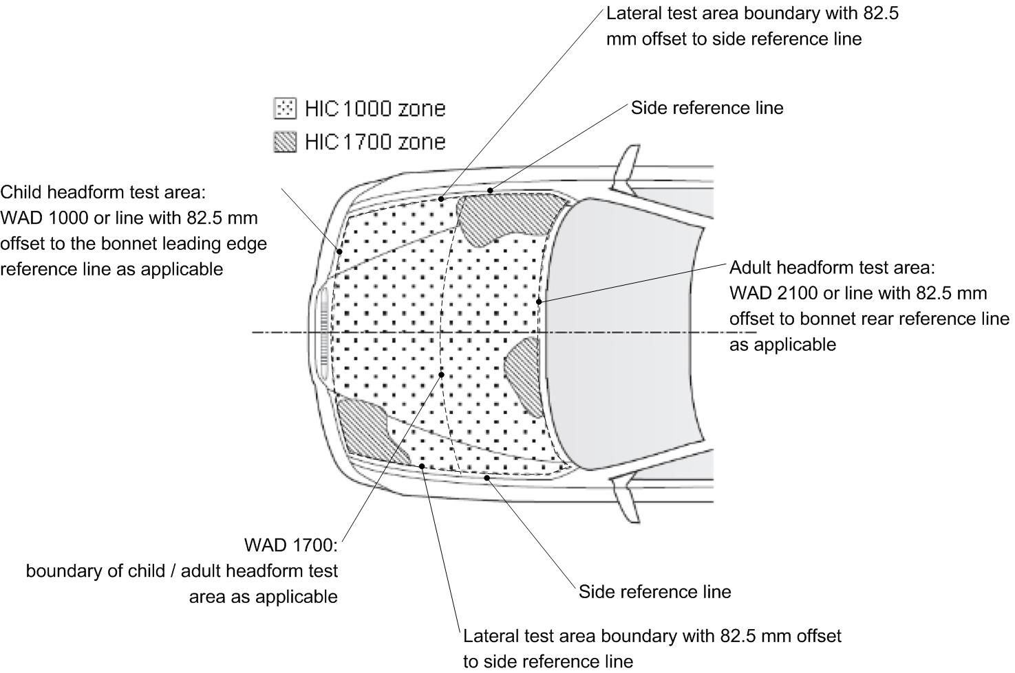».

Боковая граница зоны испытания при смещении  
в 82,5 мм в сторону к боковой контрольной линии

WAD 1700:

граница зоны испытания модели головы ребенка/взрослого, если это применимо

зона HIC1000

зона HIC1700

Боковая контрольная линия

Зона испытания модели головы ребенка: WAD 1000 или линия, смещенная на 82,5 мм по отношению к контрольной линии переднего края капота, если это применимо

Зона испытания модели головы взрослого: WAD 2100 или линия, смещенная на 82,5 мм по отношению к контрольной линии заднего края капота, если это применимо

Боковая контрольная линия

*Пункт 5.2.4.3* изменить следующим образом:

«5.2.4.3 “Зона HIC1000” и “зона HIC1700” могут состоять из нескольких участков, число которых не ограничивается. Определение зоны удара производится по измерительной точке».

*Пункт 5.2.4.4* изменить следующим образом:

«5.2.4.4 Расчет площади поверхности зоны испытания верхней части капота, а также площади поверхностей “зоны HIC1000” и “зоны HIC1700” производится на основе проекции капота (вид сверху в горизонтальной плоскости, проходящей над транспортным средством параллельно горизонтальной нулевой плоскости) с использованием данных, указанных на чертежах, предоставленных изготовителем».

*Пункт 6.3.1.2.8* изменить следующим образом:

«6.3.1.2.8 Испытательный ударный элемент или, по крайней мере, пенопласт, имитирующий мягкие ткани, должен храниться в течение не менее четырех часов в зоне с регулируемыми условиями при стабилизированной влажности 35 ± 15 % и стабилизированной температуре 20 ± 4 °C до изъятия ударного элемента для сертификации. После изъятия ударного элемента из зоны хранения он не должен находиться в условиях, отличающихся от условий, которые поддерживаются в зоне испытания».

*Пункт 7.1.1.1* изменить следующим образом:

«7.1.1.1 Выбранные измерительные точки должны располагаться в зоне испытания бампера, определенной в пункте 3.12».

*Пункт 7.1.1.3.3* изменить следующим образом:

«7.1.1.3.3 При испытании с помощью модели нижней части ноги допуск на удар должен составлять ±10 мм».

*Пункты 7.1.2.1 и 7.1.2.2* изменить следующим образом:

«7.1.2.1 Выбранные измерительные точки должны располагаться в зоне испытания бампера, определенной в пункте 3.12.

7.1.2.2 Направление удара должно быть параллельным продольной оси транспортного средства, а ось модели верхней части ноги в момент первого контакта должна быть вертикальной. Допуск на направление составляет ±2°.

В момент первого контакта центровая линия ударного элемента должна находиться в вертикальном положении на полпути между контрольной линией верхней части бампера и контрольной линией нижней части бампера в пределах допуска ±10 мм, а вертикальная осевая линия ударного элемента не должна отклоняться в сторону более чем   
на ±10 мм».

*Пункт 7.2.3* изменить следующим образом:

«7.2.3 Регистрация данных

Производится регистрация данных ускорения, по которым рассчитывается критерий HIC. Регистрируется измерительная точка контакта на конструкции передней части транспортного средства. Регистрация результатов испытаний производится в соответствии со стандартом ISO 6487:2002».

*Пункты 7.3.2 и 7.3.3* изменить следующим образом:

«7.3.2 Ни одна измерительная точка не должна располагаться в зоне испытания, в которой ударный элемент может нанести скользящий удар, что может привести к более серьезному вторичному удару вне зоны испытания.

Выбранные измерительные точки на капоте в случае использования ударного элемента в виде модели головы ребенка должны располагаться в пределах зоны испытания с помощью модели головы ребенка, определенной в пункте 3.14.

7.3.3 При испытании с помощью модели головы ребенка допуск на удар должен составлять ±10 мм. Этот допуск измеряется вдоль поверхности капота».

*Пункты 7.4.2 и 7.4.3* изменить следующим образом:

«7.4.2 Ни одна измерительная точка не должна располагаться в зоне испытания, в которой ударный элемент может нанести скользящий удар, что может привести к более серьезному вторичному удару вне зоны испытания.

Выбранные измерительные точки на капоте в случае использования ударного элемента в виде модели головы взрослого должны располагаться в пределах зоны испытания с помощью модели головы взрослого, определенной в пункте 3.1.

7.4.3 При испытании с помощью модели головы взрослого допуск на удар должен составлять ±10 мм. Этот допуск измеряется вдоль поверхности капота».

*Пункты 8.2.2–8.2.2.4* изменить следующим образом:

«8.2.2 Сертификация

8.2.2.1 Пенопласт испытательного ударного элемента, имитирующий мягкие ткани, должен выдерживаться в течение не менее четырех часов в зоне хранения с регулируемыми условиями при стабилизированной влажности 35 ± 10 % и стабилизированной температуре 20 ± 2 оC до изъятия ударного элемента для сертификации. Температура самого ударного элемента в момент удара должна составлять 20 ± 2 оC. Допуски на температуру испытательного ударного элемента применяются при относительной влажности 40 ± 30 % после выдерживания в течение не менее четырех часов до его использования в испытании.

8.2.2.2 Во время испытания на сертификацию влажность в помещении для испытания на сертификацию должна быть стабилизирована на уровне 40 ± 30 %, а температура — на уровне 20 ± 4 оC.

8.2.2.3 Каждая сертификация должна быть завершена в течение двух часов с того момента, когда ударный элемент, подлежащий сертификации, изымается из зоны хранения с регулируемыми условиями.

8.2.2.4 Во время сертификации измеряются относительная влажность и температура в зоне сертификации, которые регистрируются в протоколе сертификации».

1. \* В соответствии с программой работы Комитета по внутреннему транспорту на 2020 год, изложенной в предлагаемом бюджете по программам на 2020 год (A/74/6 (часть V, разд. 20), п. 20.37), Всемирный форум будет разрабатывать, согласовывать и обновлять правила ООН в целях повышения эффективности транспортных средств. Настоящий документ представлен в соответствии с этим мандатом. [↑](#footnote-ref-1)
2. \*\* Настоящий документ был запланирован к изданию после установленного срока в силу обстоятельств, не зависящих от представившей его стороны. [↑](#footnote-ref-2)
3. *Примечание*: с учетом пространственных геометрических характеристик верхней части капота первый контакт может не произойти в той вертикальной продольной или поперечной плоскости, где находится измерительная точка A. [↑](#footnote-ref-3)